Mistrovství České republiky Mistrovství České republiky
Český pohár horských kol
ROCK MACHINE MTB CUP 2008
CROSS COUNTRY CROSS COUNTRY
12.-13. července 2008
Lázně Velké Losiny
XV. ročník
Místo konání: Lázně Velké Losiny
(10 km od města Šumperk směr Jeseník)
Datum: sobota 12.-13. července 2008
Ředitel závodu: Ivan Vavřík
kontakt: tel./fax/zázn. 583 216 624, tel.: 603 257 876
e-mail: ondracek@doris.cz nebo magistr@iol.cz
787 01 Šumperk, Dolnomlýnská 3
Kancelář závodu: hlavní sál Lázní Velké Losiny
v centrální budově otevřena v pátek 18,30 - 20,00 hod.
V sobotu otevřena od 8,00 hod. a v neděli od 8,30 hod
Uzávěrka kanceláře závodu a vydávání startovních čísel
je 1 hod. před startem jednotl. kategorií.
Tiskové středisko: Lázně Velké Losiny - kavárna II. patro v hlavní budově
Trať závodu: okruh je dlouhý 5,7 km. Je veden převážně po lesních
cestách, přičemž v každém okruhu se projíždí lázněmi
Velké Losiny. Převýšení je přibližně 145 m na okruh.
Startovné: dle rozpisu českého poháru MTB Cup 2007
žáci a žákyně I 10 - 12 let 50 Kč
žáci a žákyně II 13 - 14 let 50 Kč
kadeti a kadetky 15 - 16 let 150 Kč
junioři a juniorky 17 - 18 let 150 Kč
muži OPEN 19 a více let 200 Kč
ELITA/Pod 23, Ženy 300 Kč
MASTERS 30 a více let 200 Kč
dětský nábor. závod do 9 let (předžáci I a II), odrážedla 20 Kč
startovné viz. rozpis soutěže schválené komisí MTB
Kategorie muži OPEN je otevřena pro všechny závodníky
s licencí i bez licence, včetně zahraničních závodníků.
Zahraniční závodníci se nemohou zůčastnit závodů mimo
kategorii muži OPEN.
Start a cíl závodu: před hlavní budovou Lázní Velké Losiny
Počet kol: předžácí I a II - náborový závod speciál. trať v parku lázní.
žákyně I 1 kolo - speciální okruh (3,2 km)
žáci I a žákyně II 1 kolo (5,7 km)
žáci II a kadetky II 2 kola
juniorky a kadeti 3 kola
Muži Open/Hobby, Masters 4 kola
ženy a junioři 5 kol
Elita I, Pod 23 I 7 kol
Časový rozpis: Pátek 11. 7. 2008
20,00 hod. Schůzka se závodníky a manažery, hotel
Praděd Velké Losiny (salonek)
18,30 - 20,00 Vydávání startovních čísel - sál hlavní
budovy lázní Velké Losiny
Sobota 12. 7. 2008
8,00 hod. otevření kancel. závodu
9,15 hod. start předžáci II 7 - 9 let - prezentace končí v 9,00 hod.
9,45 hod. start předžáci I 5 - 6 let - prezentace končí v 9,30 hod.
10,15 hod. start žáci a žákyně I 10 - 12 let
11,45 hod. start žáci a žákyně II 13 - 14 let, kadetky 15 - 16 let
13,00 hod. start kadeti 15 - 16 let
14,30 hod. muži OPEN 19 - 29 let a MASTERS od 30 let
16,30 hod. štafety
17,30 hod. vyhlášení výsledků
Neděle 13. 7. 2008
8,30 hod. otevření kancel. závodu
9,00 hod. start junioři
10,45 hod. start odrážedla, děti do 5 let
11,15 hod. start ženy, juniorky
13,15 hod. start muži ELITA/pod 23
15,45 hod. vyhlášení výsledků
Ceny: v souladu s rozpisem ROCK MACHINE MTB cup 2008
Ubytování: • Hotel Praděd Velké Losiny 583 248 415 nebo 583 248 215
• Hotel Žerotín Velké Losiny 583 213 849
• Hotel DIANA 583 248 050
• Hotel Dlouhé Stráně (Kouty n. Desnou - 4km) 583 235 133
• Ubytovny DESNÁ, a.s. 603 815 738
• Turistická ubytovna Annín - Kouty nad Desnou
(nad vodárnou - 4 km od startu) 583 235 187 - ubytovna
mobil: 777 092 520, 775 092 520
• Rekreační středisko Losinka v Rapotíně, 583 301 711 (2 km od startu)
• Ubytovna BRNĚNKA tel.: 608 304 243 (1 km od startu)
Vzhledem k tomu, že se závod koná v sezonním období, doporučujeme včasnou rezervaci
Mytí kol : bude upřesněno při prezentaci
Proběhne tombola o věcné ceny.
1. cena jízdní kolo KTM v hodnotě 20.000,-Kč.
Losování tomboly proběhne v neděli při vyhlášení výsledků.
V průběhu závodů bude v prostorách LÁZNÍ VELKÉ LOSINY bohatý kulturní program a občerstvení.
Zároveň bude probíhat propagační a prodejní akce.
Zájemci o výstavní plochu si místo rezervujte na adrese nebo telefonu ředitele závodu.
Akce je uspořádána za podpory obce Velké Losiny, Města
Šumperk, Lázní V

elké L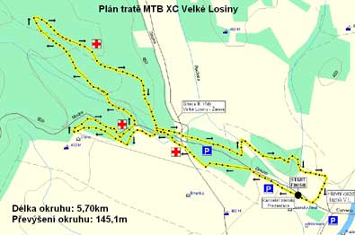osiny a

Olom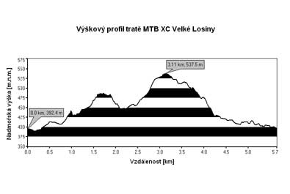ouckého

